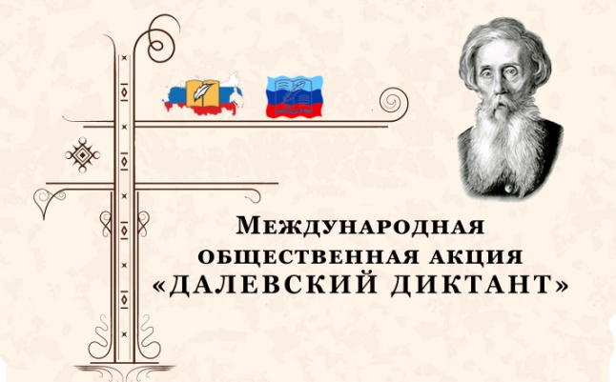22 ноября 2019 года в нашей школе прошла международная общественная акция «Далевский диктант», посвященная дню рождения лексикографа, создателя первого "Толкового словаря живого великорусского языка" В.И. Даля. Учащиеся 6 – 9 классов проверили свои знания по русскому языку и литературе.

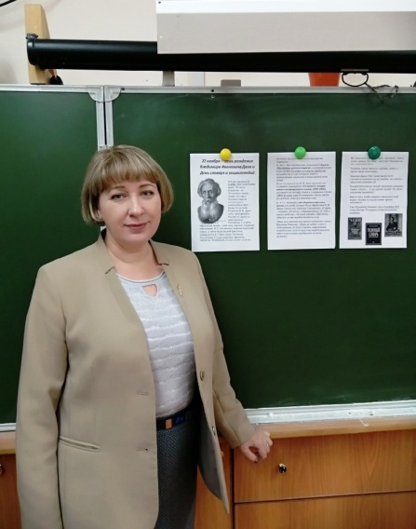

Организаторами акции в школе выступили учителя русского языка и литературы Борисова Г.В., Михайлова Г.В., Пантаева З.В. «Далевский диктант» содержал задания, выполнение которых позволило не только проверить грамотность учащихся нашей школы, но определить уровень общего кругозора. В акции приняли участие 54 ученика шестых классов, 30 учеников седьмого класса, 25 восьмиклассников, 102 учащихся девятых классов и 31 – из десятого класса. Разнообразные познавательные задания вызвали у ребят большой интерес и стимулировали мотивацию к более глубокому изучению русского языка и творческого наследия В.И. Даля.

